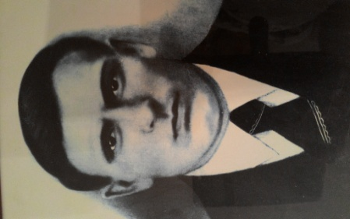
Урасов Николай Иннокентьевич. Родился в 1907 году в д.Карьково Бердюжского р-на Тюменской обл. Был призван на фронт 7.07.1941 г. Служил в должности шофёра миномётного батальона. Был два раза награждён орденом «Красной звезды» (приказ от 2.08.1944г. и от 18.02.1945г.). Прошёл всю войну. За время службы совершил подвиг в 1944 году и два подвига (известных нам) в январе и феврале 1945г., за что был представлен награде «Орден Славы» 3 степени. В госпитале скончался от ран уже в марте 1945.
Краткое изложение подвига:
Ефрейтор Урасов Н.И. 19 января 1945 года в Восточной Пруссии, не смотря на сильную бомбёжку и артобстрел, сумел доставить на своей машине боеприпасы в батальоны, благодаря чему они смогли отбить очередную атаку противника и удержать занятые позиции. 8 февраля 1945 года Николай Иннокентьевич на своей машине прорвался к находившейся в окружении батарее и доставил боеприпасы, тем самым спас батарею от уничтожения, но сам получил тяжёлое ранение. Позже скончался в госпитале.
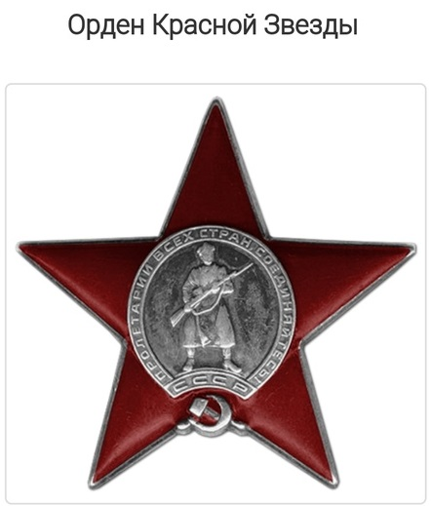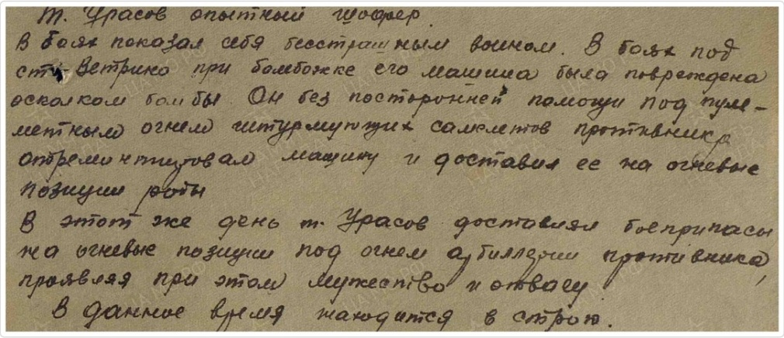

Приказ №23/н от 02.08.1944
Орден Красной Звезды
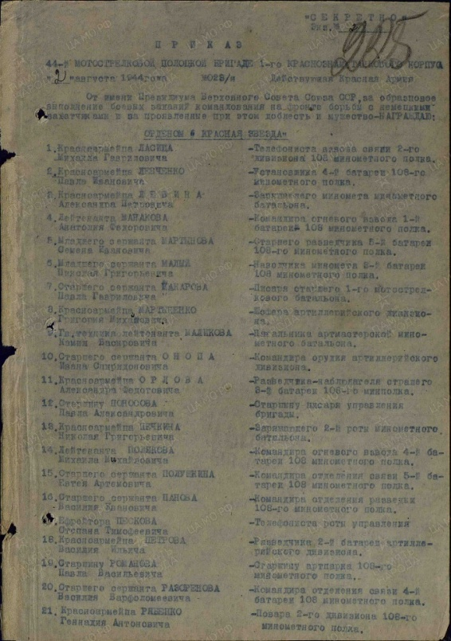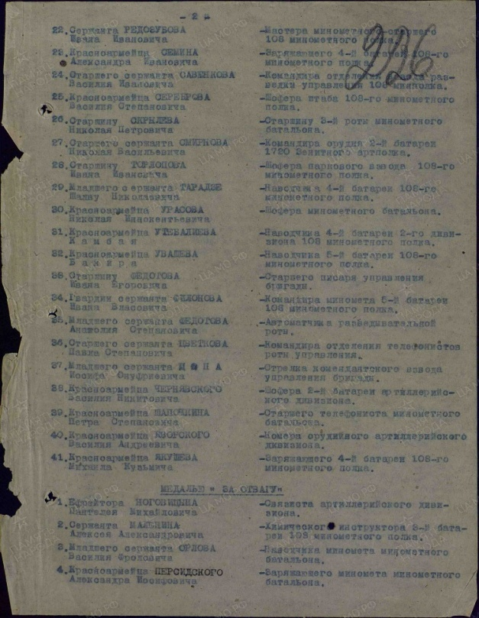

Приказ №5/н от 18.02.1945
Орден Красной Звезды
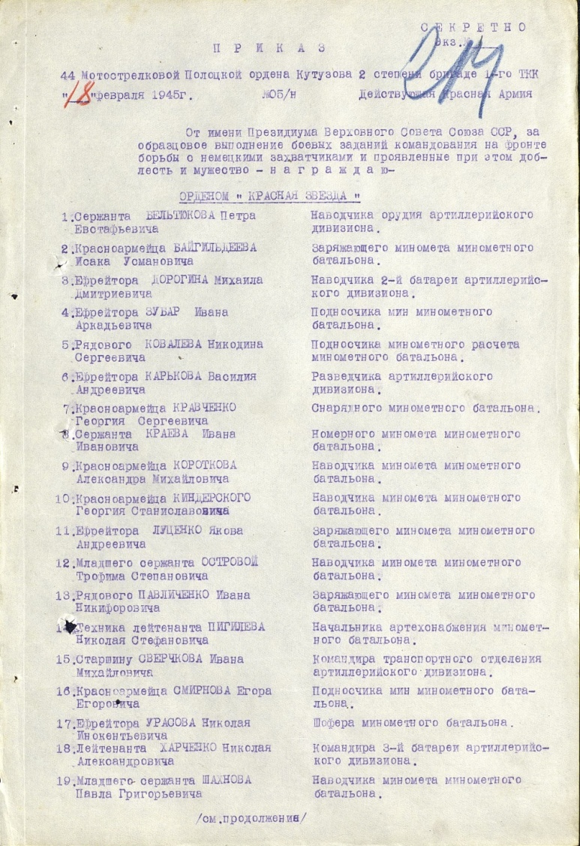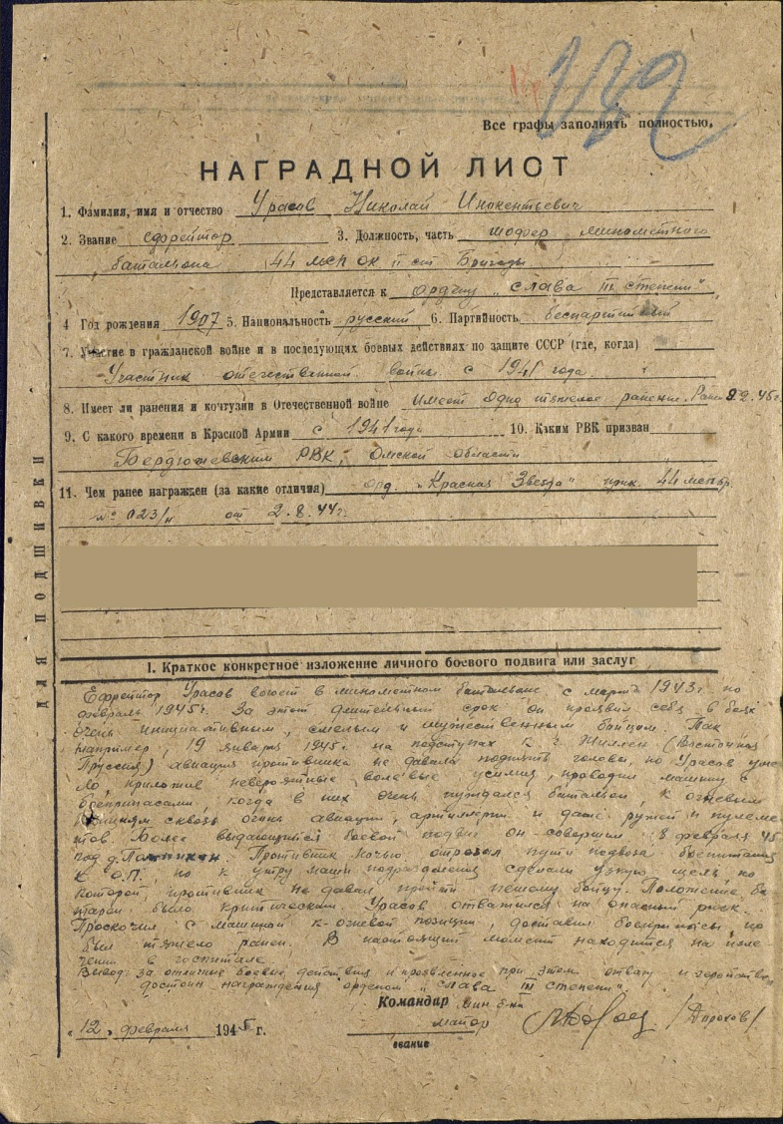

Уросов Николай Иннокентьевич для Поплавского Леонида является прапрадедушкой по маминой линии. Вся семья гордится подвигами нашего героя и чтит память о нём! В 2017 году побывали в Калининграде на братской могиле, где дедушка похоронен с такими же героями-солдатами, как и он.

Война…как много в этом слове.
Страданий, страха, боли и огня.
Томились в ожидании, в неволе – защитники:
отцы и сыновья.
Идя на смерть, спасая наши души,
Борясь за столь желанный мир, покой.
Как жаль, что не воскреснуть им из пущи,
не встретить солнца луч над головой.
Как много их! Спасителей-героев!
С утратой этой будем вечно жить…
Мы можем лишь с печалью и тоскою
годами их святую память чтить.
Спасибо Вам! Хоть многих с нами нету.
Но знайте! Подвиг Ваш не позабыть!
и не найти нам во вселенной этой,
тех слов, чтоб Вас за жизнь благодарить!

Ссылки, где нашли информацию о дедушке:
http://www.podvignaroda.mil.ru/?#id=23643467&tab=navDetailManAward
http://www.podvignaroda.mil.ru/?#id=25169463&tab=navDetailManAward

